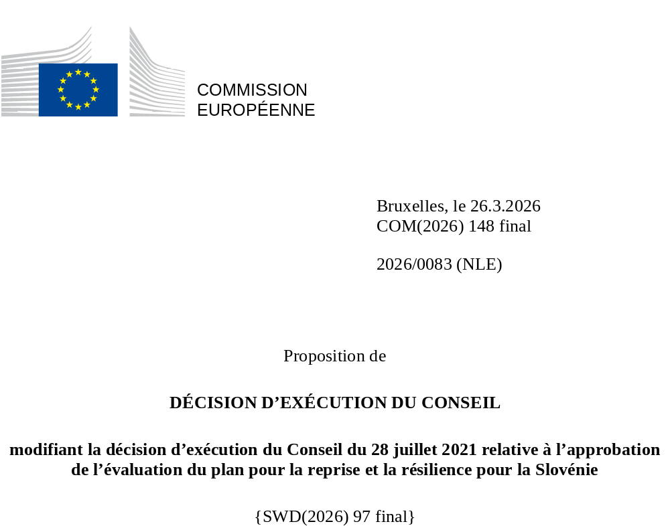

2026/0083 (NLE)
Proposition de
DÉCISION D’EXÉCUTION DU CONSEIL
modifiant la décision d’exécution du Conseil du 28 juillet 2021 relative à l’approbation de l’évaluation du plan pour la reprise et la résilience pour la Slovénie
LE CONSEIL DE L’UNION EUROPÉENNE,
vu le traité sur le fonctionnement de l’Union européenne,
vu le règlement (UE) 2021/241 du Parlement européen et du Conseil du 12 février 2021 établissant la facilité pour la reprise et la résilience, et notamment son article 20, paragraphe 1,
vu la proposition de la Commission européenne,
considérant ce qui suit:
(1) À la suite de la présentation par la Slovénie, le 30 avril 2021, de son plan national pour la reprise et la résilience (ci-après le «PRR»), la Commission a proposé au Conseil que ce PRR reçoive une évaluation positive. Le 28 juillet 2021, le Conseil a approuvé l’évaluation positive par une décision d’exécution (ci-après la «décision d’exécution du Conseil du 28 juillet 2021»). La décision d’exécution du Conseil du 28 juillet 2021 a été modifiée par les décisions d’exécution du Conseil du 17 octobre 2023, du 10 décembre 2024, du 20 juin 2025 et du 12 décembre 2025.
(2) Le 13 mars 2026, la Slovénie a adressé à la Commission une demande motivée l’invitant à présenter une proposition visant à modifier la décision d’exécution du Conseil du 28 juillet 2021 conformément à l’article 21, paragraphe 1, du règlement (UE) 2021/241, au motif que le PRR ne pouvait plus être respecté en partie, en raison de circonstances objectives. Sur cette base, la Slovénie a présenté un PRR modifié.
Modifications fondées sur l’article 21 du règlement (UE) 2021/241
(3) Les modifications du PRR présentées par la Slovénie en raison de circonstances objectives concernent 21 mesures.
(4) La Slovénie a expliqué qu’une mesure n’était plus réalisable en partie, en raison de retards dans la mise en œuvre dus à des circonstances imprévues indépendantes de sa volonté. Il s’agit de la mesure C1-IFL [Renforcement du réseau de distribution d’électricité (réseau basse tension)]. Sur cette base, la Slovénie a demandé que cette mesure soit modifiée. Il convient de modifier la décision d’exécution du Conseil du 28 juillet 2021 en conséquence.
(5) La Slovénie a expliqué qu’une mesure n’était plus réalisable en partie en raison d’un nombre insuffisant de participants aux formations. Il s’agit de la mesure C3-IE (Résilience sociale et économique aux catastrophes climatiques en République de Slovénie). Sur cette base, la Slovénie a demandé que cette mesure soit modifiée. Il convient de modifier la décision d’exécution du Conseil du 28 juillet 2021 en conséquence.
(6) La Slovénie a expliqué qu’une mesure n’était plus réalisable en partie, en raison de problèmes, indépendants de sa volonté, liés à l’acquisition des bâtiments. Il s’agit de la mesure C3-IF (Réduction des risques d’inondation et réduction des risques liés à d’autres catastrophes climatiques). Sur cette base, la Slovénie a demandé que cette mesure soit modifiée. Il convient de modifier la décision d’exécution du Conseil du 28 juillet 2021 en conséquence.
(7) La Slovénie a expliqué que trois mesures n’étaient plus réalisables en partie, en raison de retards, indépendants de sa volonté, dans les procédures d’appel d’offres. Il s’agit des mesures C3-IFL (Continuer à réduire les risques d’inondation et les risques liés à d’autres catastrophes climatiques), C4-IE (Promouvoir le déploiement d’infrastructures pour carburants alternatifs dans les transports) et C4-ICL (Poursuite de l’augmentation des capacités de l’infrastructure ferroviaire). Sur cette base, la Slovénie a demandé que cette mesure soit modifiée. Il convient donc de modifier la décision d’exécution du Conseil du 28 juillet 2021 en conséquence.
(8) La Slovénie a expliqué qu’une mesure n’était plus réalisable en partie en raison de hausses des coûts. Il s’agit de la mesure C12-IHL (Poursuite de l’écologisation des infrastructures éducatives en Slovénie). Sur cette base, la Slovénie a demandé que cette mesure soit modifiée. Il convient de modifier la décision d’exécution du Conseil du 28 juillet 2021 en conséquence.
(9) La Slovénie a expliqué qu’une mesure n’était plus réalisable en partie, en raison de retards, indépendants de sa volonté, dans l’évaluation des projets pilotes mis en œuvre. Il s’agit de la mesure C12-IF (Projets pilotes de réforme de l’enseignement supérieur en vue d’une transition verte et résiliente). Sur cette base, la Slovénie a demandé que cette mesure soit modifiée. Il convient de modifier la décision d’exécution du Conseil du 28 juillet 2021 en conséquence.
(10) La Slovénie a expliqué qu’une mesure n’était plus réalisable en partie en raison de l’annulation d’un appel à propositions lié, ce qui a entraîné une réduction de la dotation et une modification des coûts unitaires. Il s’agit de la mesure C17-ID (Efficacité énergétique et décarbonation de l’économie). Sur cette base, la Slovénie a demandé que cette mesure soit modifiée. Il convient de modifier la décision d’exécution du Conseil du 28 juillet 2021 en conséquence.
(11) La Slovénie a expliqué que deux mesures avaient été modifiées au profit de solutions plus efficaces pour réaliser leur ambition initiale. Il s’agit des mesures C10-RA (Mesures structurelles visant à renforcer la résilience du marché du travail) et C14-ID (Accessibilité du système de santé). Sur cette base, la Slovénie a demandé que ces mesures soient modifiées. Il convient de modifier la décision d’exécution du Conseil du 28 juillet 2021 en conséquence.
(12) La Slovénie a expliqué que huit mesures avaient été modifiées au profit de solutions plus efficaces permettant de réduire la charge administrative et de simplifier la décision d’exécution du Conseil tout en atteignant les objectifs poursuivis. Il s’agit des mesures C3-IG (Centre pour les semences, les pépinières et la protection des forêts), C3-IHL (Autres projets de rejet, de traitement et de réutilisation des eaux urbaines résiduaires), C5-IB (Projet stratégique intégré de décarbonation de la Slovénie grâce à la transition vers une économie circulaire), C7-IJ (Numérisation de l’éducation et des sciences), C12-RA (Rénover le système éducatif pour les transitions verte et numérique), C12-IH (Écologisation des infrastructures éducatives en Slovénie), C14-IB (Renforcement des compétences du personnel de santé pour garantir la qualité des soins) et C14-IE (Traitement efficace des maladies transmissibles et chroniques). Sur cette base, la Slovénie a demandé que ces mesures soient modifiées. Il convient de modifier la décision d’exécution du Conseil du 28 juillet 2021 en conséquence.
(13) À la suite de l’abaissement du niveau de mise en œuvre de mesures au titre de l’article 21 du règlement (UE) 2021/241, la Slovénie a demandé que les ressources ainsi libérées soient utilisées pour augmenter le niveau de mise en œuvre de trois mesures. Il s’agit des mesures C17-IC [Renforcement du réseau de distribution d’électricité (réseau moyenne et basse tension)] et C17-IE [Promouvoir les infrastructures pour carburants alternatifs dans les transports (mesure renforcée)]. Sur cette base, la Slovénie a demandé que le niveau de mise en œuvre de deux mesures soit augmenté. Il convient de modifier la décision d’exécution du Conseil du 28 juillet 2021 en conséquence.
Répartition des jalons et des cibles
(14) Il y a lieu de modifier la répartition des jalons et des cibles par tranches afin de tenir compte des modifications apportées au PRR et du calendrier indicatif présenté par la Slovénie.
Évaluation de la Commission
(15) La Commission a évalué le PRR modifié au regard des critères d’évaluation énoncés à l’article 19, paragraphe 3, du règlement (UE) 2021/241.
Principe consistant à «ne pas causer de préjudice important»
(16) Conformément à l’article 19, paragraphe 3, point d), et à l’annexe V, critère 2.4, du règlement (UE) 2021/241, le PRR modifié est censé garantir qu’aucune mesure (note A) de mise en œuvre des réformes et des projets d’investissement qu’il contient ne cause de préjudice important aux objectifs environnementaux au sens de l’article 17 du règlement (UE) 2020/852 du Parlement européen et du Conseil (principe consistant à «ne pas causer de préjudice important»).
(17) Le PRR modifié évalue le respect dudit principe selon la méthode exposée par la Commission dans ses orientations techniques sur l’application du principe consistant à «ne pas causer de préjudice important» au titre du règlement établissant une facilité pour la reprise et la résilience (2021/C58/01). Les changements apportés aux mesures dans le cadre de la modification du PRR n’ont aucune incidence sur l’évaluation dont la version initiale de celui-ci a fait l’objet. Sur la base des informations fournies, il peut être conclu qu’aucune mesure du PRR modifié ne cause de préjudice important aux objectifs environnementaux au sens de l’article 17 du règlement (UE) 2020/852.
Contribution à la réalisation des objectifs REPowerEU
(18) Conformément à l’article 19, paragraphe 3, point d bis), et à l’annexe V, critère 2.12, du règlement (UE) 2021/241, le chapitre REPowerEU devrait, dans une large mesure (note A), contribuer efficacement à la sécurité énergétique, à la diversification de l’approvisionnement énergétique de l’Union, à un accroissement de l’utilisation des énergies renouvelables et de l’efficacité énergétique, à une augmentation des capacités de stockage de l’énergie ou à la réduction nécessaire de la dépendance à l’égard des combustibles fossiles avant 2030.
(19) Malgré la demande de la Slovénie d’abaisser le niveau de mise en œuvre d’une mesure, le chapitre REPowerEU reste cohérent avec le cadre d’action de la Slovénie visant à réduire les émissions de gaz à effet de serre et à accroître la part des sources d’énergie renouvelables. Les mesures renforcent également celles incluses dans le PRR initial concernant la promotion de l’efficacité énergétique et des transports zéro émission, ainsi que l’augmentation de la part des énergies renouvelables.
Contribution à la transition verte, y compris à la biodiversité
(20) Conformément à l’article 19, paragraphe 3, point e), et à l’annexe V, critère 2.5, du règlement (UE) 2021/241, le PRR modifié contient des mesures qui contribuent dans une large mesure (note A) à la transition verte, y compris la biodiversité, ou à relever les défis qui en découlent. Le montant des mesures de soutien aux objectifs climatiques représente 44,69 % de l’enveloppe totale du PRR modifié et 91,69 % du coût total estimé des mesures figurant dans le chapitre REPowerEU, le calcul étant effectué selon la méthode exposée à l’annexe VI du règlement (UE) 2021/241. Conformément à l’article 17 dudit règlement, le PRR modifié est cohérent avec les informations qui figurent dans le plan national en matière d’énergie et de climat 2021-2030.
(21) En dépit d’une réduction de 0,34 %, les mesures revues à la baisse n’ont pas d’incidence sur l’ambition globale du PRR en ce qui concerne la transition verte, y compris la biodiversité. Le chapitre REPowerEU continue d’apporter un soutien supplémentaire à la transition verte de la Slovénie, étant donné que la réforme de la promotion des sources d’énergie renouvelables en Slovénie et tous les investissements contribuent intégralement à accélérer l’adoption des énergies renouvelables et, partant, à réduire la dépendance à l’égard des combustibles fossiles et la pollution atmosphérique, ainsi qu’à accroître l’efficacité énergétique et les économies d’énergie. Les mesures figurant dans le PRR sont toujours censées réduire les émissions de gaz à effet de serre et faciliter l’adoption des énergies renouvelables, accroître encore la capacité de l’infrastructure ferroviaire et garantir la réduction des risques d’inondation en Slovénie, contribuant ainsi à la réalisation des objectifs climatiques 2030-2050 et de l’objectif de neutralité climatique de l’Union d’ici à 2050.
Contribution à la transition numérique
(22) Conformément à l’article 19, paragraphe 3, point f), et à l’annexe V, critère 2.6, du règlement (UE) 2021/241, le PRR modifié contient des mesures qui contribuent dans une large mesure (note A) à la transition numérique ou à relever les défis qui en découlent. Le montant des mesures de soutien aux objectifs numériques représente 24,46 % de l’enveloppe totale du PRR modifié, le calcul étant effectué selon la méthode exposée à l’annexe VII dudit règlement.
(23) Les modifications apportées aux mesures n’ont pas d’incidence sur le niveau d’ambition global du PRR en ce qui concerne la transition numérique. Le PRR modifié continue de contribuer de manière significative à la transition numérique de l’administration publique et des entreprises, notamment en développant les infrastructures nécessaires (renforcement de la connectivité, développement de l’informatique en nuage et amélioration de la cybersécurité), en déployant des solutions et des services numériques avancés et conviviaux, ainsi qu’en transformant les processus d’entreprise et en comblant la fracture numérique pour les entreprises plus conventionnelles.
Coûts
(24) Conformément à l’article 19, paragraphe 3, point i), et à l’annexe V, critère 2.9, du règlement (UE) 2021/241, la justification fournie dans le PRR modifié quant au montant du coût total estimé du PRR est, dans une moyenne mesure (note B), raisonnable et plausible, conforme au principe de l’efficacité au regard des coûts et proportionnée aux conséquences économiques et sociales attendues au niveau national.
(25) D’après les informations fournies, l’évaluation des coûts estimés pour les investissements révisés indique que la plupart des coûts sont raisonnables et plausibles. Les modifications apportées au PRR n’étaient pas suffisamment importantes pour avoir une incidence sur la note existante (B) du plan. La Slovénie a proposé de modifier la répartition entre les prêts et les subventions, et de réduire le montant global des prêts. Des ressources supplémentaires ont été allouées aux mesures efficaces, tandis que les dotations ont été réduites dans les cas où les mesures présentaient des risques. La Slovénie a fourni des explications suffisantes, qui comprennent principalement les résultats des appels d’offres et des appels à propositions lancés aux fins du PRR. Les modifications apportées aux estimations des coûts pour les mesures modifiées étaient justifiées et proportionnées, ce qui signifie que le caractère raisonnable et plausible de ces estimations n’a pas changé par rapport au PRR initial. La Slovénie a fourni des informations et des éléments de preuve suffisants montrant que le montant du coût total estimé n’était pas couvert par un autre financement existant ou prévu de l’Union. Enfin, le montant du coût total estimé du PRR est conforme au principe de l’efficacité au regard des coûts et proportionné aux conséquences économiques et sociales attendues au niveau national.
Autres critères d’évaluation éventuels
(26) La Commission considère que les modifications proposées par la Slovénie n’ont pas d’incidence sur l’évaluation positive du PRR présentée dans la décision d’exécution du Conseil du 28 juillet 2021 relative à l’approbation de l’évaluation du PRR pour la Slovénie en ce qui concerne la pertinence, l’efficacité, l’efficience et la cohérence du PRR au regard des critères d’évaluation énoncés à l’article 19, paragraphe 3, points a), b), c), g), h), j) et k).
Mesures de soutien aux opérations d’investissement qui contribuent à la réalisation des objectifs de la plateforme «Technologies stratégiques pour l’Europe» (STEP)
(27) Conformément à l’article 4, paragraphe 4, du règlement (UE) 2024/795 du Parlement européen et du Conseil, la Slovénie a examiné en priorité les projets qui ont obtenu un label de souveraineté conformément à l’article 4, paragraphe 1, dudit règlement. Toutefois, la Slovénie a estimé qu’aucun projet de ce type ne devait être inclus dans le PRR modifié, car ces projets ne couvrent pas les domaines que cette révision a permis de renforcer.
Évaluation positive
(28) À la suite de l’évaluation positive, par la Commission, du PRR modifié, selon laquelle celui-ci répond de manière satisfaisante aux critères d’évaluation définis dans le règlement (UE) 2021/241, il convient, conformément à l’article 20, paragraphe 2, et à l’annexe V dudit règlement, d’énoncer les réformes et les projets d’investissement nécessaires à la mise en œuvre du PRR modifié, ainsi que les jalons, cibles et indicateurs pertinents, et le montant mis à disposition par l’Union pour la mise en œuvre du PRR modifié.
Contribution financière
(29) Le coût total du PRR modifié de la Slovénie est estimé à 2 082 352 849 EUR. Le montant du coût total estimé du PRR modifié étant supérieur à la contribution financière maximale actualisée disponible pour la Slovénie, la contribution financière déterminée conformément à l’article 4 bis du règlement (UE) 2021/1755 du Parlement européen et du Conseil ainsi qu’à l’article 20, paragraphe 4, et à l’article 21 bis, paragraphe 6, du règlement (UE) 2021/241, qui est allouée au PRR modifié de la Slovénie, devrait être égale à 1 612 948 340 EUR. Par conséquent, la contribution financière mise à la disposition de la Slovénie reste inchangée.
Prêts
(30) Afin de soutenir des réformes et des investissements supplémentaires, un soutien sous la forme d’un prêt d’un montant total de 525 585 704 EUR a été mis à la disposition de la Slovénie au moyen de la décision d’exécution du Conseil du 28 juillet 2021. À la suite de l’abaissement du niveau de mise en œuvre des mesures C1-IFL [Renforcement du réseau de distribution d’électricité (réseau basse tension)] et C4-ICL (Poursuite de l’augmentation des capacités de l’infrastructure ferroviaire) au titre de l’article 21 du règlement (UE) 2021/241, la Slovénie n’a pas demandé d’utiliser les ressources sous forme de prêt ainsi libérées pour soutenir de nouvelles mesures ou pour augmenter le niveau de mise en œuvre de mesures existantes dans le cadre du PRR. Le montant du coût total estimé du PRR est inférieur à la contribution financière combinée disponible pour la Slovénie et au soutien sous forme de prêt qui avait été mis à la disposition de la Slovénie au moyen de la décision d’exécution du Conseil du 28 juillet 2021. Par conséquent, le montant total du soutien sous forme de prêt mis à la disposition de la Slovénie devrait être ramené à 468 836 849 EUR.
(31) Il convient donc de modifier la décision d’exécution du Conseil du 28 juillet 2021 en conséquence. Par souci de clarté, il convient de remplacer intégralement l’annexe de la décision d’exécution du Conseil du 28 juillet 2021.
(32) La présente décision ne devrait pas préjuger de l’issue d’éventuelles procédures relatives à l’octroi de fonds de l’Union au titre de tout programme de l’Union autre que la facilité ou de procédures relatives à des distorsions de fonctionnement du marché intérieur qui pourraient être intentées, notamment en vertu des articles 107 et 108 du traité. Elle ne dispense pas les États membres de l’obligation de notifier à la Commission, conformément à l’article 108 du traité, les aides d’État susceptibles d’être instituées,
A ADOPTÉ LA PRÉSENTE DÉCISION:
Article premier
Approbation de l’évaluation du PRR
L’évaluation du PRR modifié pour la Slovénie sur la base des critères prévus à l’article 19, paragraphe 3, du règlement (UE) 2021/241 est approuvée.
Article 2
Modifications
La décision d’exécution du Conseil du 28 juillet 2021 relative à l’approbation de l’évaluation du plan pour la reprise et la résilience pour la Slovénie est modifiée comme suit:
1) À l’article 3, le paragraphe 1 est remplacé par le texte suivant:
«1. L’Union met à la disposition de la Slovénie un prêt d’un montant maximal de 468 836 849 EUR.».
2) L’annexe est remplacée par le texte figurant à l’annexe de la présente décision.
Article 3
Destinataire
La République de Slovénie est destinataire de la présente décision.
Fait à Bruxelles, le
Par le Conseil
Le président/La présidente

JO L 57 du 18.2.2021, p. 17, ELI: https://eur-lex.europa.eu/eli/reg/2021/241/oj.
Voir les documents ST 10612/21 INIT et ST 10612/21 ADD 1 à l’adresse suivante: https://www.consilium.europa.eu/fr/documents-publications/public-register/.
Voir les documents ST 13615/23 INIT, ST 13615/23 REV 1 (en) et ST 13615/23 ADD 1 REV 1 à l’adresse suivante: https://www.consilium.europa.eu/fr/documents-publications/public-register/.
Voir les documents ST 15989/24 INIT, ST 15989/24 ADD 1 et ST 15989/24 COR 1 (ga) à l’adresse suivante: https://www.consilium.europa.eu/fr/documents-publications/public-register/.
Voir les documents ST 9591/25 INIT et ST 9591/25 ADD 1 à l’adresse suivante: https://www.consilium.europa.eu/fr/documents-publications/public-register/.
Voir les documents ST 15797/25 INIT, ST 15797/25 ADD 1 et ST 15797/25 COR 1 (lv) à l’adresse suivante: https://www.consilium.europa.eu/fr/documents-publications/public-register/.
Règlement (UE) 2020/852 du Parlement européen et du Conseil du 18 juin 2020 sur l’établissement d’un cadre visant à favoriser les investissements durables et modifiant le règlement (UE) 2019/2088 (JO L 198 du 22.6.2020, p. 13, ELI: https://eur-lex.europa.eu/eli/reg/2020/852/oj).
Règlement (UE) 2024/795 du Parlement européen et du Conseil du 29 février 2024 établissant la plateforme «Technologies stratégiques pour l’Europe» (STEP) et modifiant la directive 2003/87/CE et les règlements (UE) 2021/1058, (UE) 2021/1056, (UE) 2021/1057, (UE) nº 1303/2013, (UE) nº 223/2014, (UE) 2021/1060, (UE) 2021/523, (UE) 2021/695, (UE) 2021/697 et (UE) 2021/241 (JO L, 2024/795, 29.2.2024, ELI: http://data.europa.eu/eli/reg/2024/795/oj).
Règlement (UE) 2021/1755 du Parlement européen et du Conseil du 6 octobre 2021 établissant la réserve d’ajustement au Brexit (JO L 357 du 8.10.2021, p. 1, ELI: http://data.europa.eu/eli/reg/2021/1755/oj).

